老师【顶岗实习】操作简介
1. 访问网址，http://jwc.mmvtc.cn/，登陆系统
2.查询导出学生顶岗实习信息，【顶岗实习】--【】
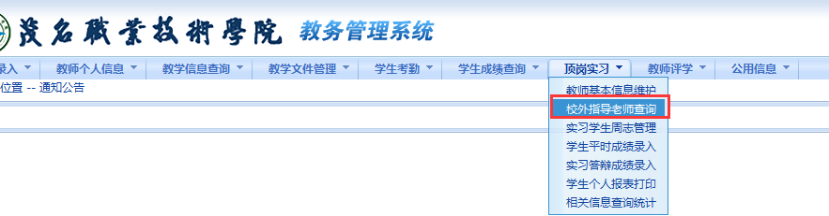
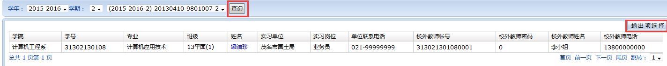

2.查看管理学生周志、学生实习报告及任务、学生实习基本情况等，【顶岗实习】--【学生实习周志管理】
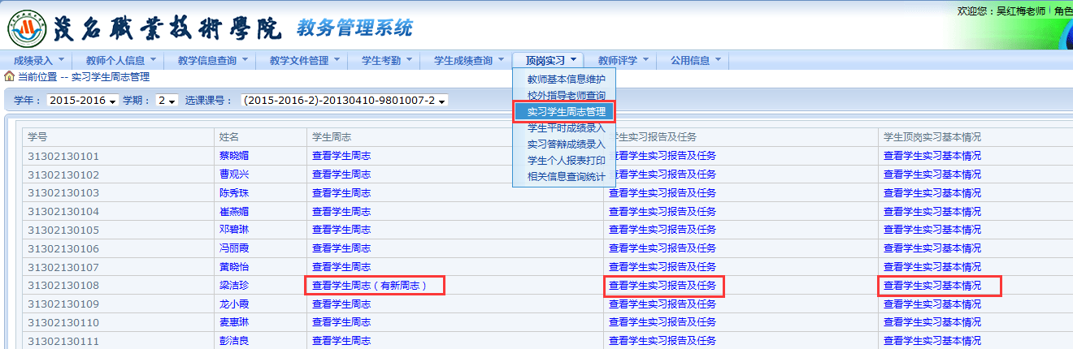

3.学生平时成绩录入
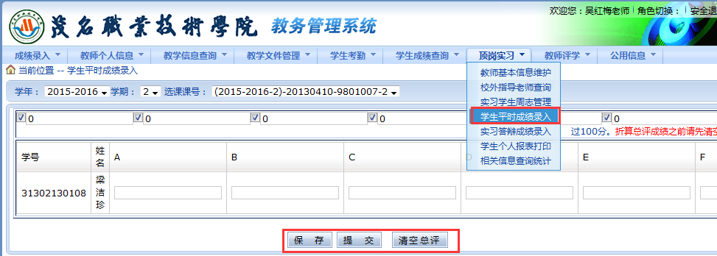
4.实习答辩成绩录入
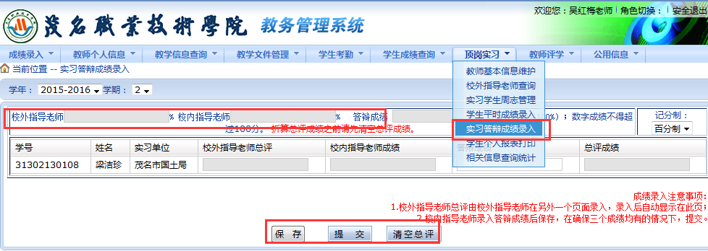

5.学生个人报表打印
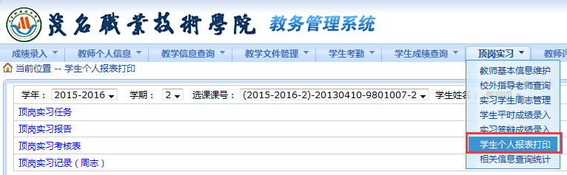
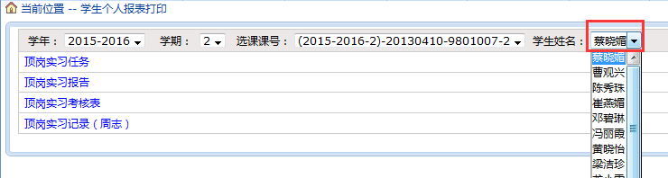
6.相关信息统计查询

